8 класс. Творческая работа «Удивительная вода».

Дистиллированная вода.
Вода благоволила литься!  Она блистала столь чиста,  Что - ни напиться,  Ни умыться,  И это было неспроста.  Ей не хватало ивы, тала  И горечи цветущих лоз.  Ейводорослей не хватало  И рыбы, жирной от стрекоз.  Ей не хватало быть волнистой,  Ей не хватало течь везде.  Ей жизни не хватало -  Чистой,  Дистиллированной воде! Леонид Мартынов | 1. Что представляет собой дистиллированная вода?____________________________________  _________________________________________  2. Можно ли постоянно употреблять такую воду? Ответ аргументируйте.  __________________________________________________________________________________________________________________________________________________________________________________________________________________  3. Для чего нужна дистиллированная вода? ____________________________________________________________________________________________________________________________________________________________________________________________________________________________________________________________

Минеральная вода.
1.В чем уникальность минеральных вод?
______________________________________________________________________________________________________________________________________________________
2. Дать характеристику популярным минеральным водам (местоположение источника, лечебные свойства:
«Ессентуки»________________________________________________________________
____________________________________________________________________________
____________________________________________________________________________
«Нарзан»___________________________________________________________________
________________________________________________________________________________________________________________________________________________________
«Боржоми» _________________________________________________________________
____________________________________________________________________________
____________________________________________________________________________
«Славяновская» ____________________________________________________________
____________________________________________________________________________
____________________________________________________________________________
«Нафтуся» (Трускавецкая)___________________________________________________
____________________________________________________________________________
____________________________________________________________________________

1.Кем открыта «тяжелая вода»?_____________________________________  2.Состав «тяжелой воды»___________________________________________  3.Температура кипения «тяжелой воды»_______________________________  4.Температура замерзания «тяжелой воды» ____________________________  5. Как образуется «тяжелая вода»?____________________________________  ____________________________________________________________________  Как «тяжелая вода» влияет на живые организмы?________________________  ____________________________________________________________________  ____________________________________________________________________  6. Для чего нужна «тяжелая вода»?(применение)__________________________  ____________________________________________________________________  ____________________________________________________________________  ____________________________________________________________________  ____________________________________________________________________ | «Тяжелая» вода.  ____________  формула тяжелой воды  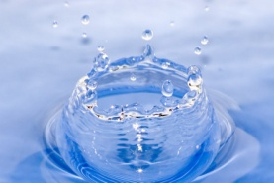
Вода – носитель информации. Структурная память воды.
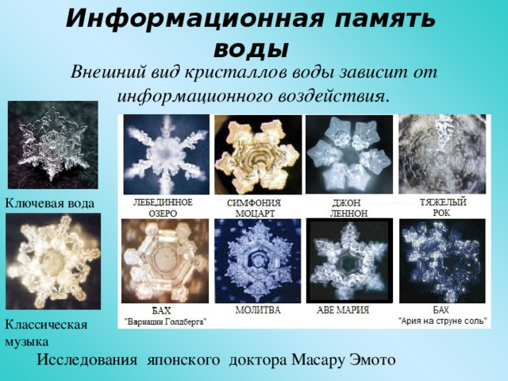
Нарисуйте кристаллы воды, получившие информационное воздействие:
спасибо | зло | любовь | мобильный телефон
вечность | истина | надежда | честность

Синквейн.Синкве́йн (от фр. cinquains, англ. cinquain) — пятистрочная стихотворная форма, возникшая в США в начале XX века под влиянием японской поэзии.  Первая строка — тема синквейна, заключает в себе одно слово (обычно существительное или местоимение), которое обозначает объект или предмет, о котором пойдет речь.  Вторая строка — два слова (прилагательные), они дают описание признаков и свойств выбранного в синквейне предмета или объекта.  Третья строка — образована тремя глаголами, описывающими характерные действия объекта.  Четвертая строка — фраза из четырёх слов, выражающая личное отношение автора синквейна к описываемому предмету или объекту.  Пятая строка — одно слово характеризующее суть предмета или объекта. | Синквейн «ВОДА»

